Министерство транспорта Российской Федерации

Федеральное государственное автономное образовательное

учреждение высшего образования

«Российский университет транспорта»

(ФГАОУ ВО РУТ(МИИТ), РУТ (МИИТ)

Институт транспортной техники и систем управления

Кафедра «Управление и защита информации»

Практическое задание № 3

по дисциплине: «Цифровые технологии»

на тему: «Основы работы с базами данных. Связывание таблиц»

Выполнил: ст. гр. ТБЖ-211

Сафина Д.Л.

Вариант №20

10.04.2023

(дата выполнения)

Проверил: к.т.н., доц. Сафронов А.И.

(дата приёмки)

Москва – 2023 г.

**Задание.** Ознакомиться с некоторой предметной областью, определённой согласно варианту.

**Формулировка задачи.**

Выполнить пункты и положения содержательной части настоящего документа.

**Содержание работы.**

Задача 20.

**САЛОН СОТОВОЙ СВЯЗИ**. Учитываются наименования тарифов, операторы сотовой связи, типы тарифов (с абонентской платой / без абонентской платы), стоимость приобретения, величина абонентской платы.

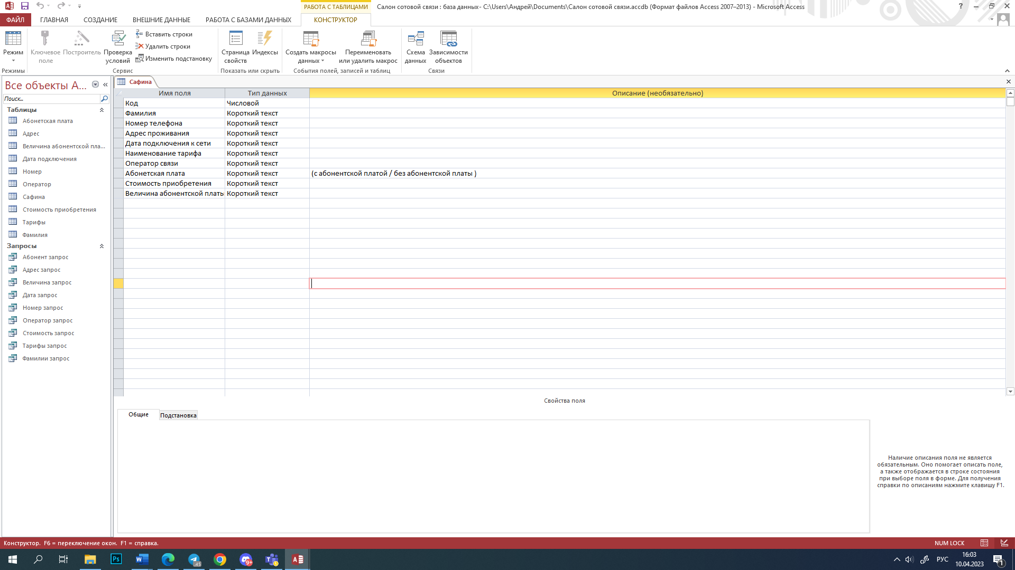

Настройка атрибутов в таблице (создание базы салона сотовой связи).

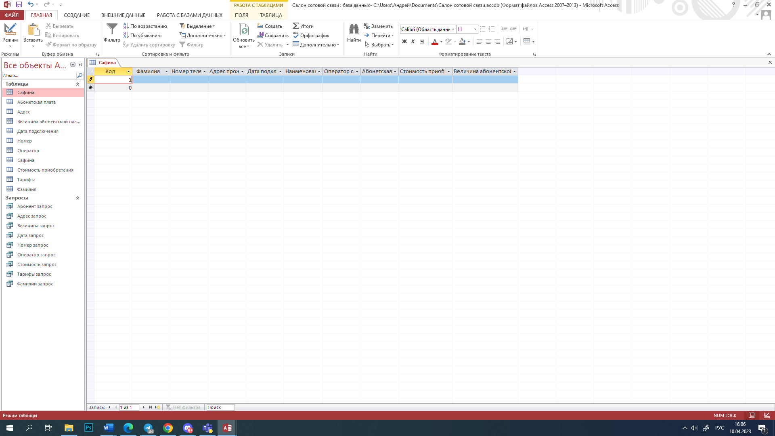

Изменённая таблица

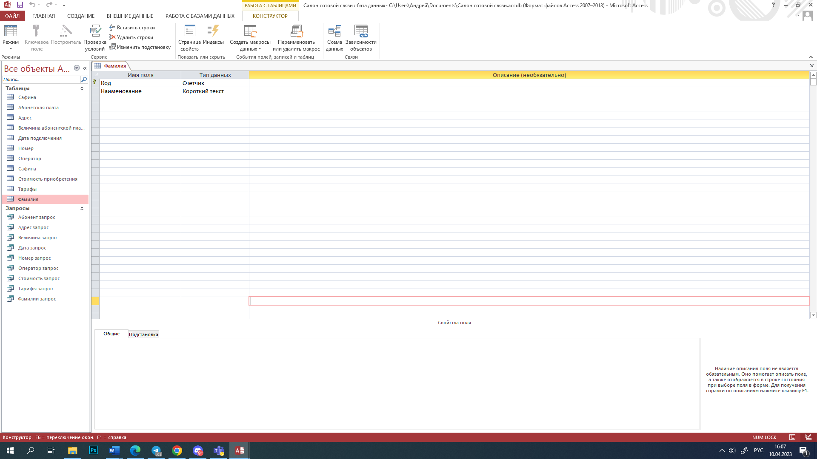

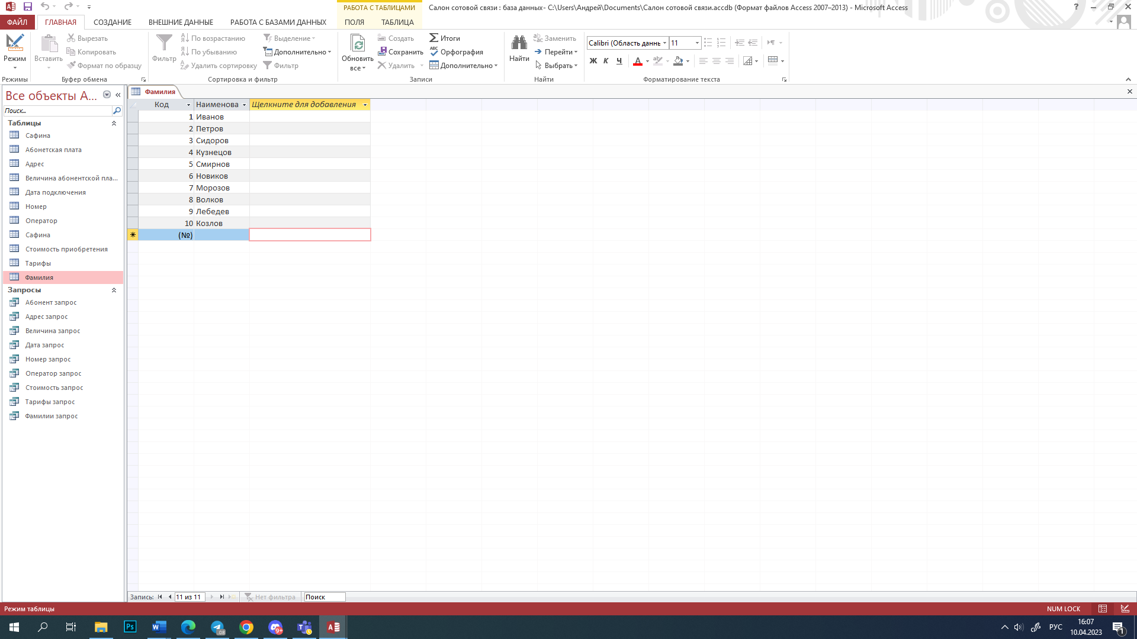

Создание отдельных таблиц и внесение данных.

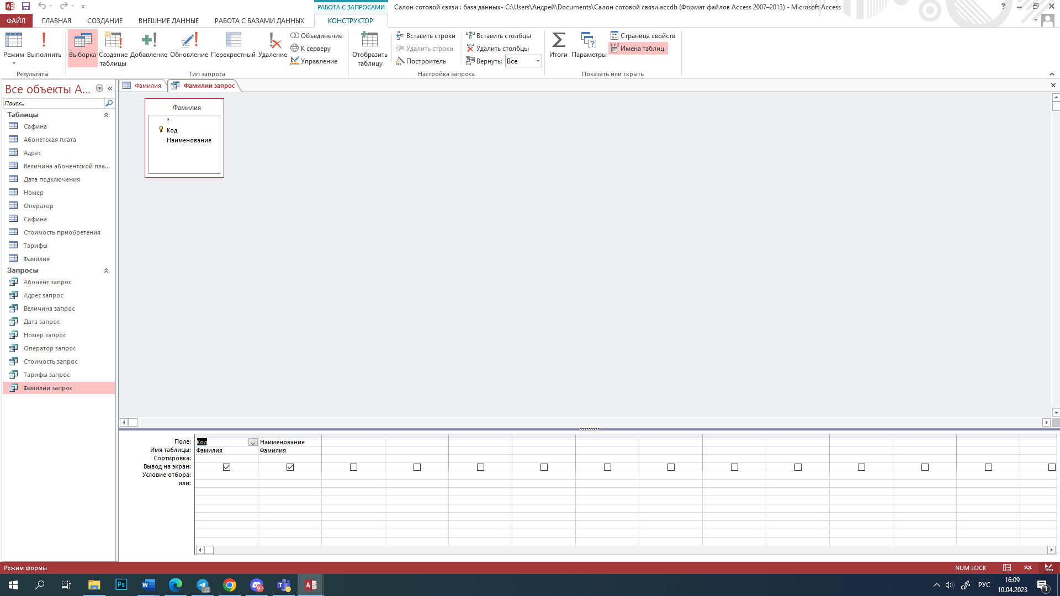

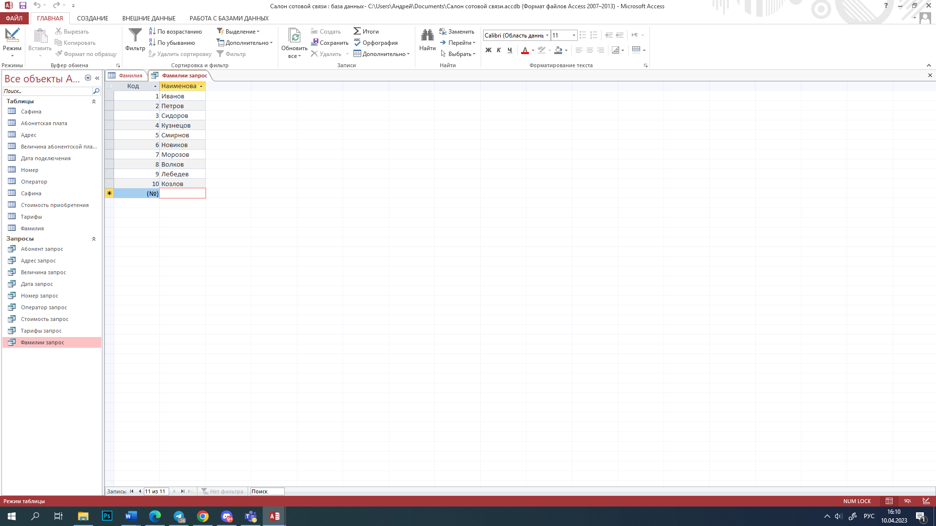

Создание запроса для фамилий в главной таблице.

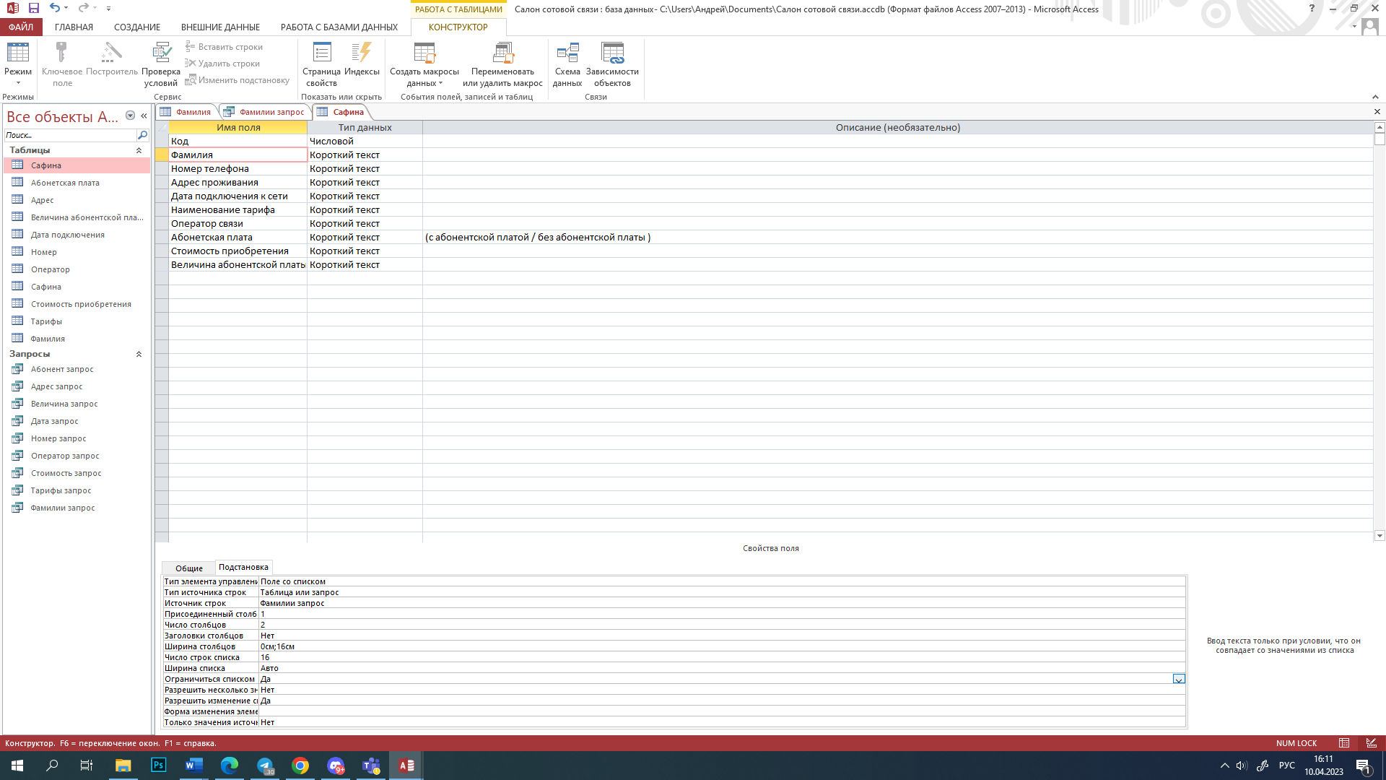

Указание перечней и настройка таблицы.

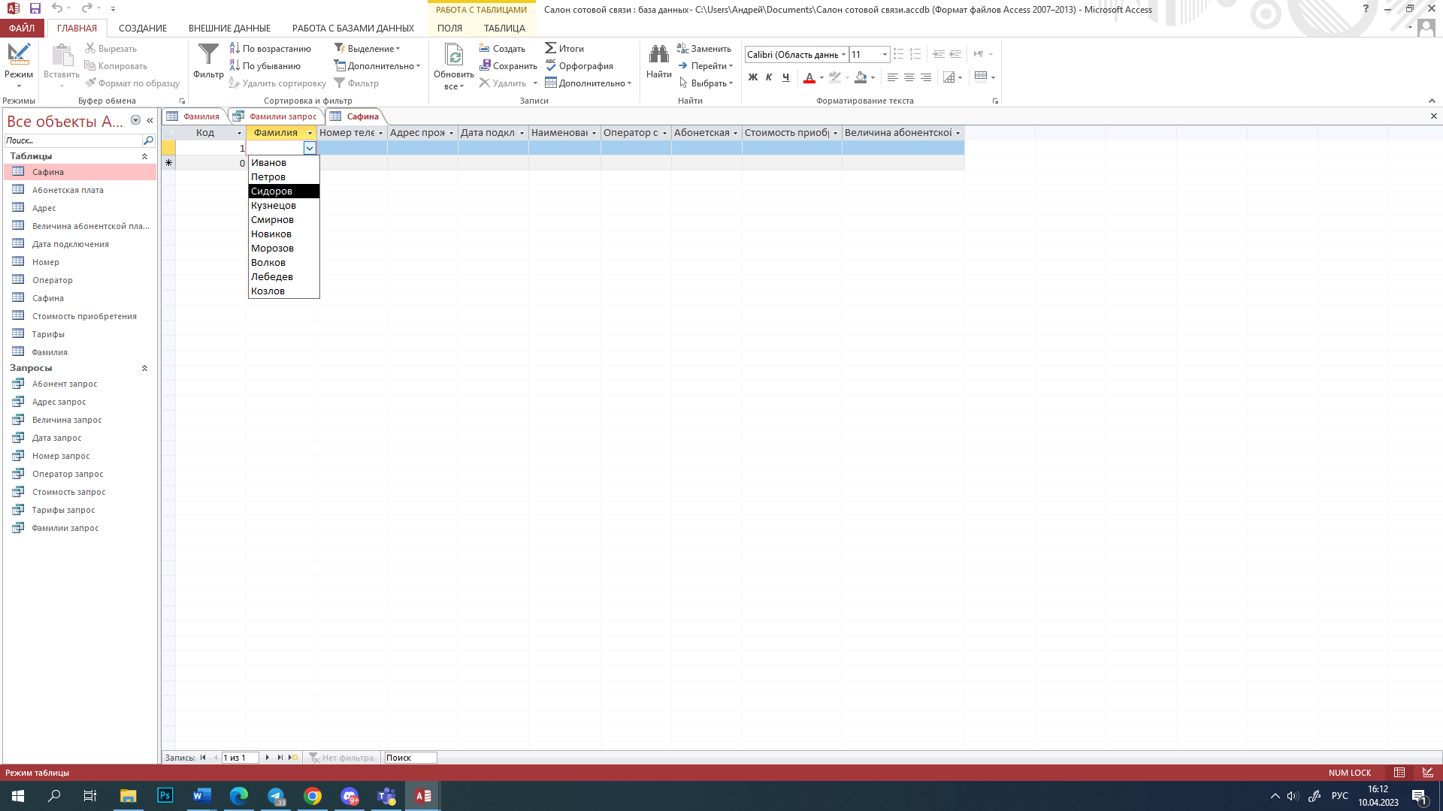

Результат выполнения запроса.

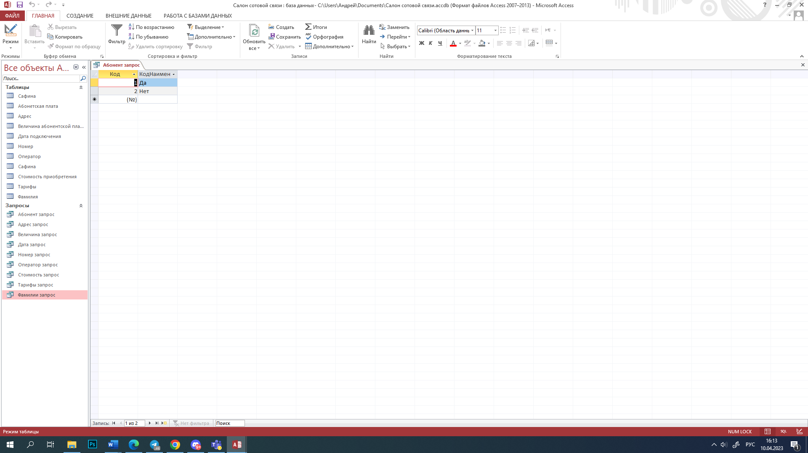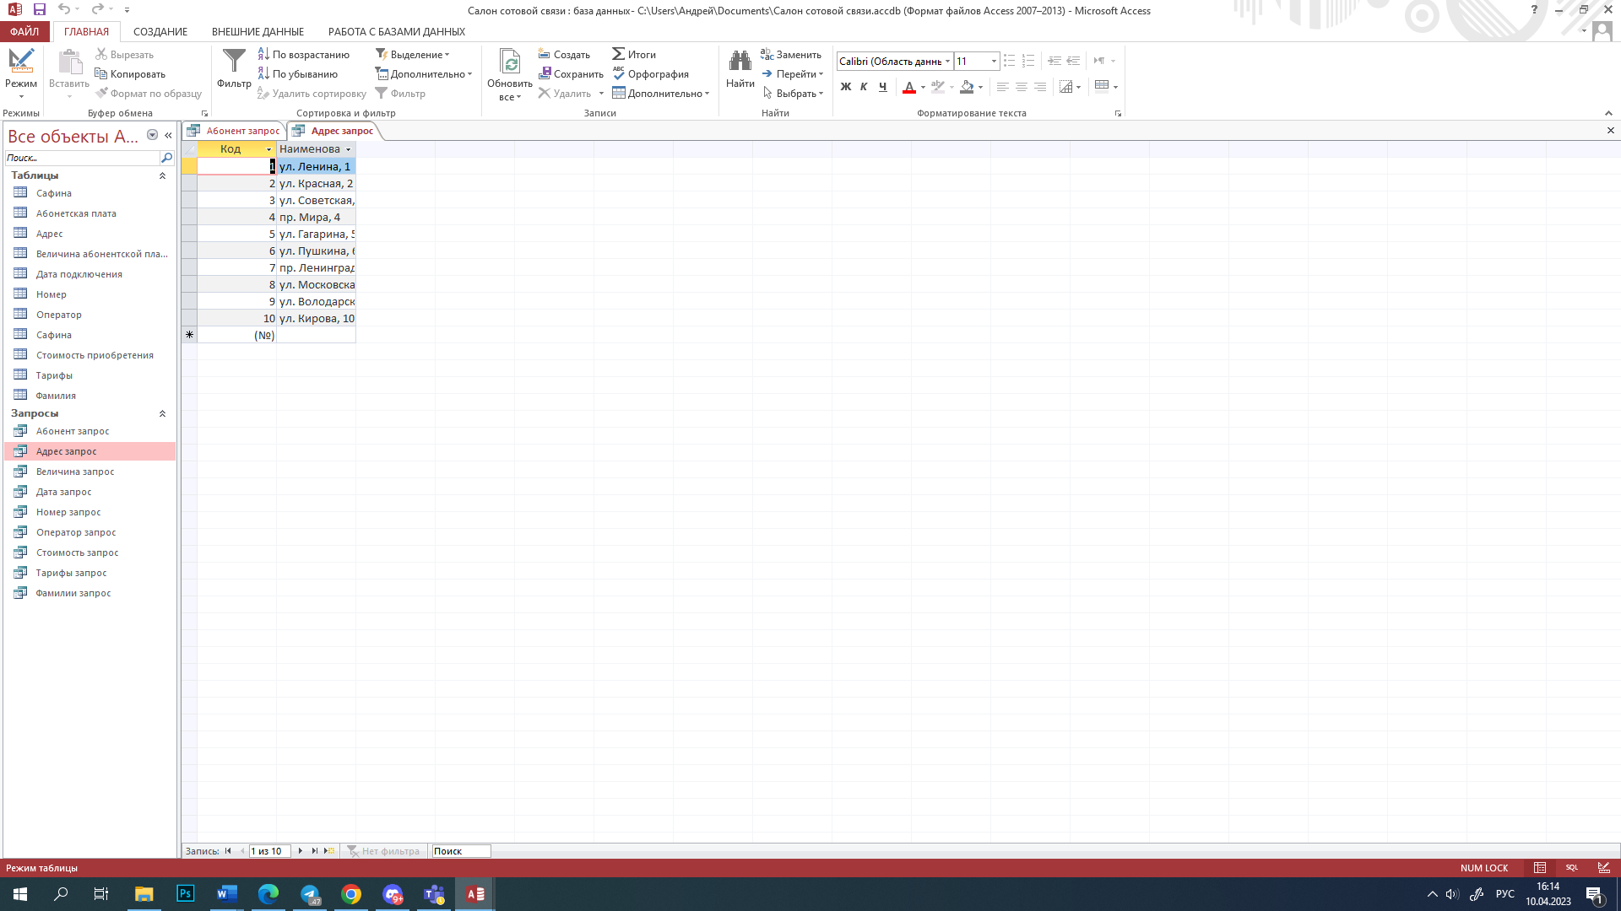

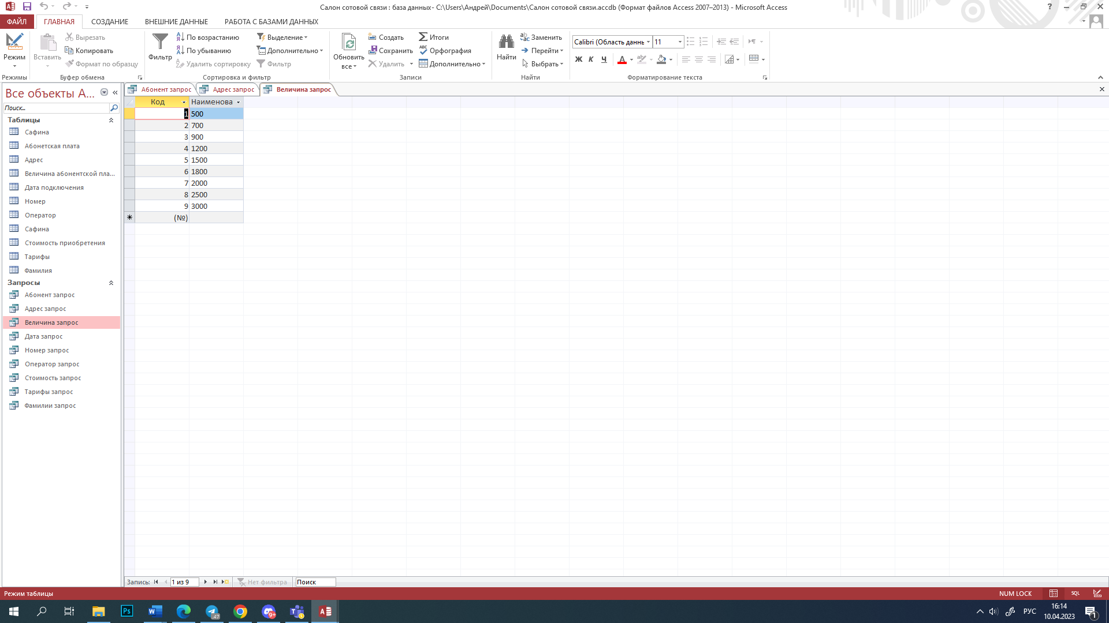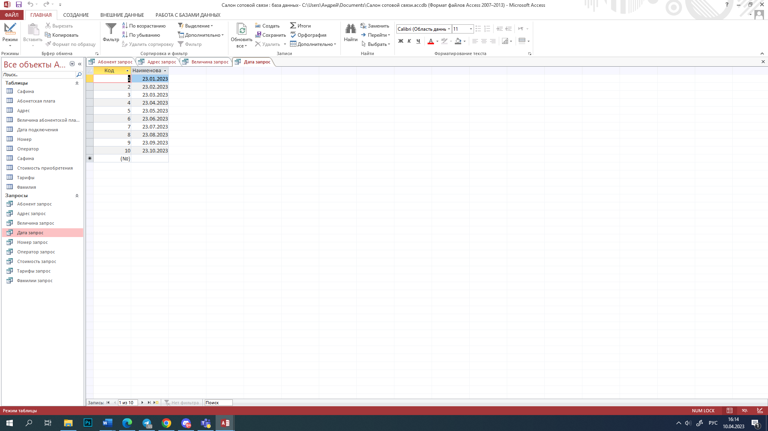

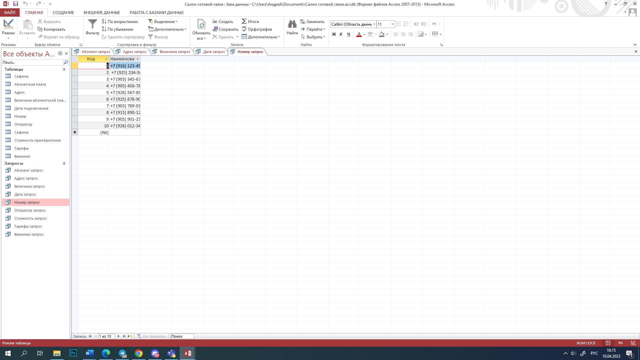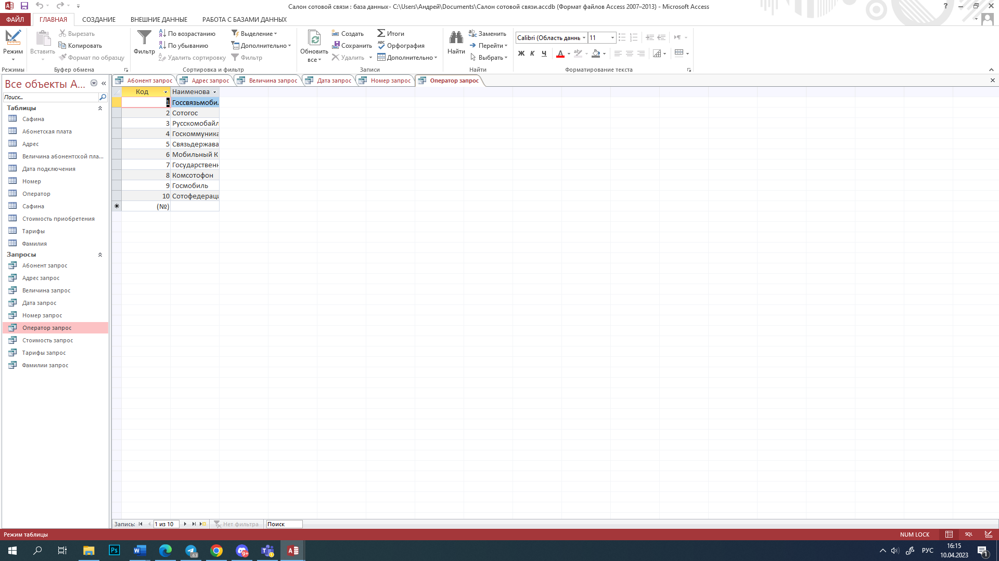

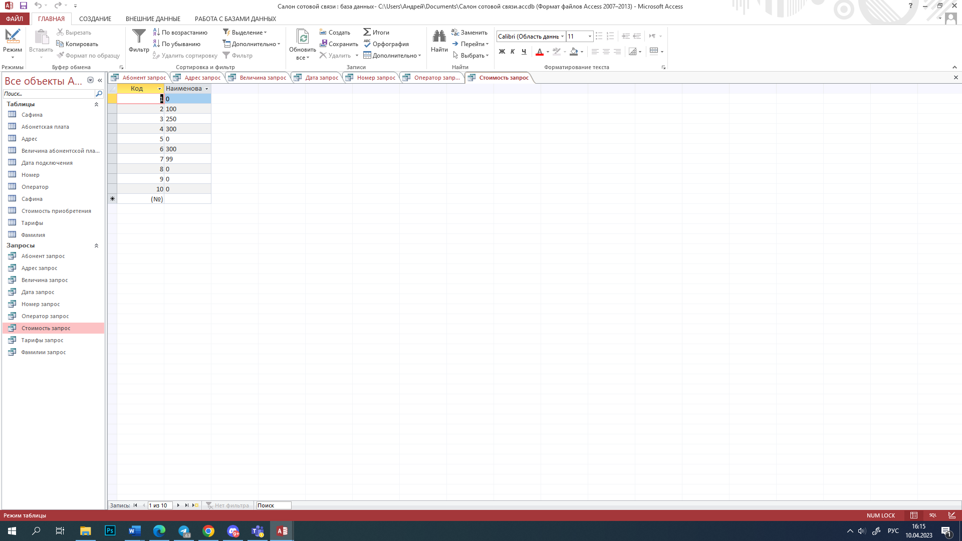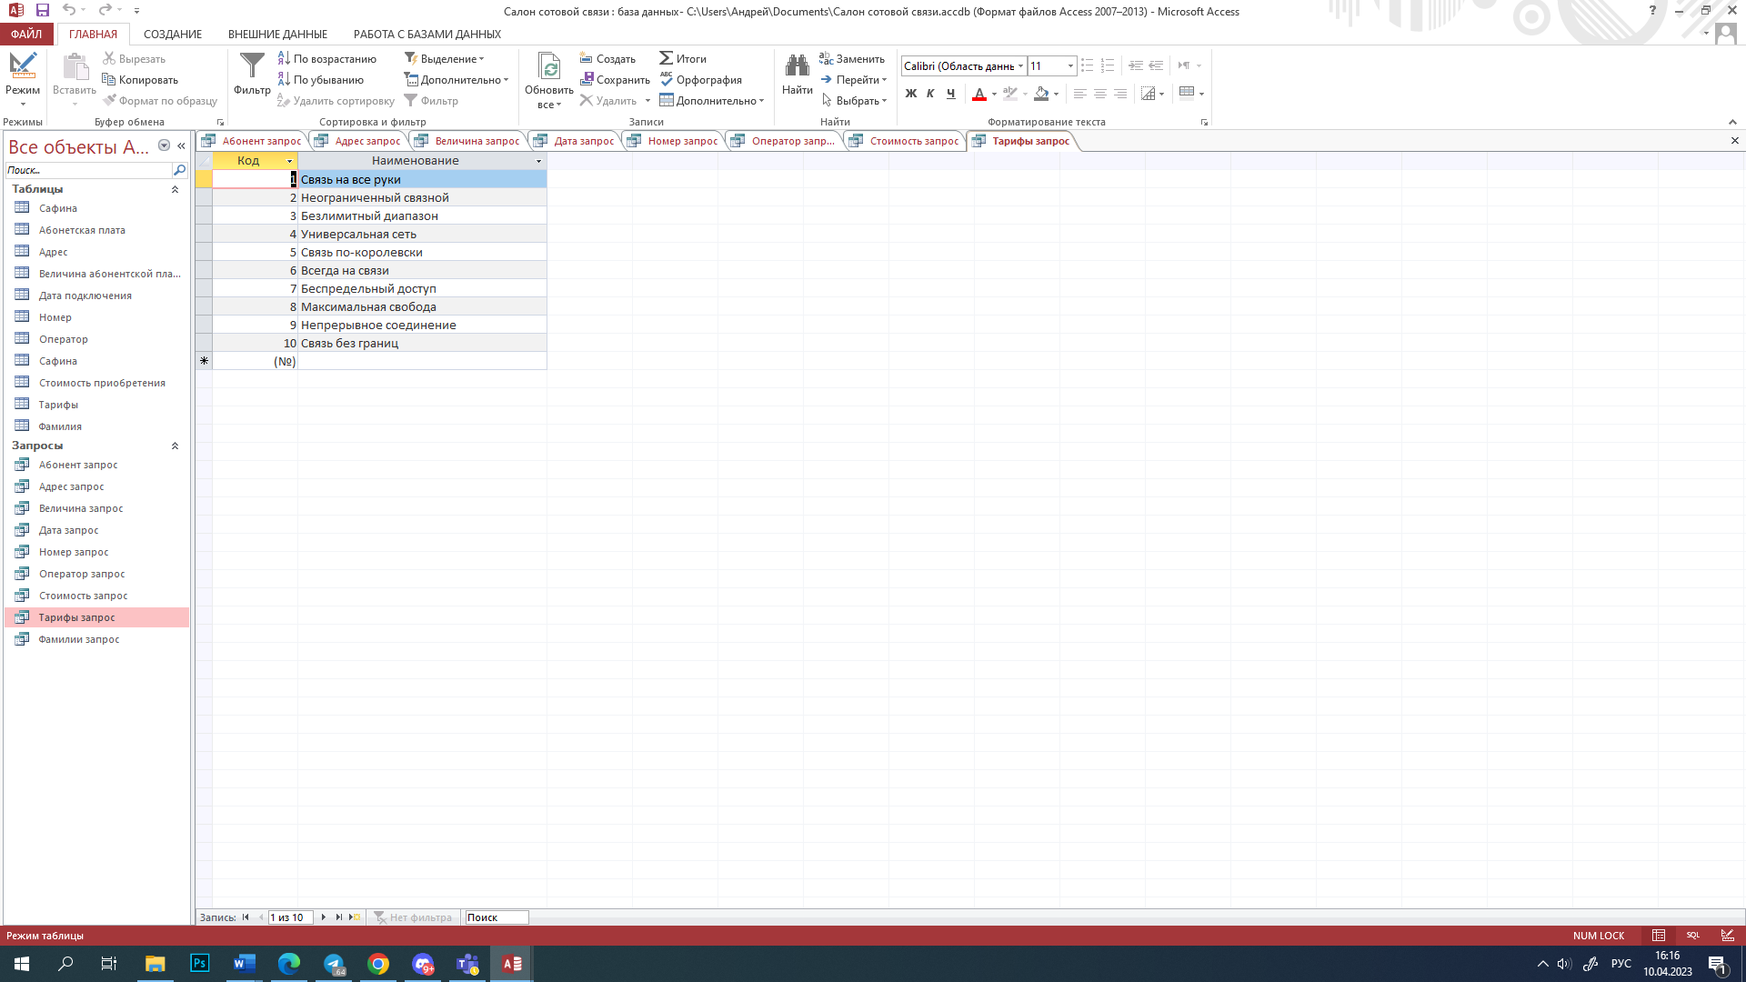

Создание по такому же принципу остальные таблицы и запросы.

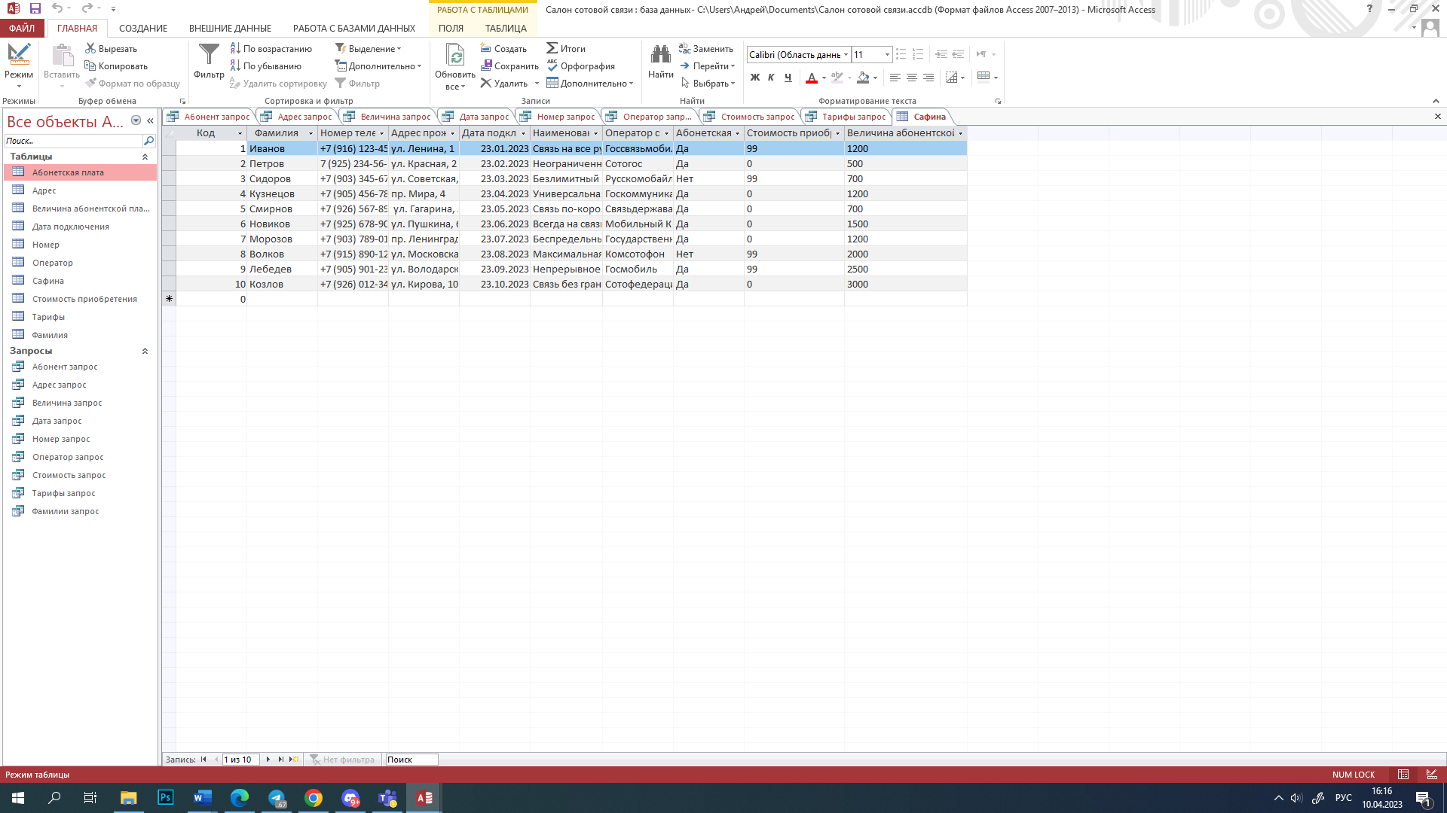

Готовая таблица

**Вывод**

По завершению данной работы я получила навыки работы с *Microsoft Office Access*.